Особенности проявления тревожности у детей дошкольного возраста.

Подготовил педагог- психолог
Залозецкая И.Г.

В.В. Гафаров определяет детство как период наибольшей чувствительности к различным неблагоприятным факторам вследствие прочности первичных впечатлений и низкой сопротивляемости нервной системы ребенка. Ф.Б. Березин отмечает, что воздействие этих факторов на организм человека и его последствия в значительной степени опосредуется тревожными переживаниями. Особый интерес в связи с этим вызывают научные исследования, посвященные изучению проблемы тревожности в качестве устойчивого свойства личности к восприятию широкого круга обстоятельств, как содержащих угрозу и реагированию на них состоянием тревоги, интенсивность которой не соответствует объективной опасности.
Все, что характерно для тревожных взрослых, можно отнести и к тревожным детям. Обычно это очень неуверенные в себе дети, с неустойчивой самооценкой. Постоянно испытываемое ими чувство страха перед неизвестным приводит к тому, что они крайне редко проявляют инициативу. Будучи послушными, предпочитают не обращать на себя внимание окружающих, ведут себя примерно и дома, и в школе, стараются точно выполнять требования родителей и воспитателей – не нарушают дисциплину, убирают за собой игрушки. Таких детей называют скромными, застенчивыми. Однако их примерность, аккуратность, дисциплинированность носят защитный характер – ребенок делает все, чтобы избежать неудачи.
Тревожные дети отличаются частыми проявлениями беспокойства и тревоги, а также большим количеством страхов, причем страхи и тревога возникают в тех ситуациях, в которых ребенку, казалось бы, ничего не грозит. Они отличаются особой чувствительностью. Так, ребенок может тревожиться: пока он в саду, вдруг с мамой что-нибудь случится.
Так как тревожные дети нередко характеризуются низкой самооценкой, у них возникает ожидание неблагополучия со стороны окружающих. Это характерно для тех детей, чьи родители ставят перед ними непосильные задачи, требуя того, что дети выполнить не в состоянии, причем в случае неудачи их, как правило, наказывают.
Тревожные дети очень чувствительны к своим неудачам, остро реагируют на них, склонны отказываться от той деятельности, например, рисования, в которой испытывают затруднения. У таких детей можно заметить заметную разницу в поведении на занятиях и вне занятий. Вне занятий это живые, общительные и непосредственные дети, на занятиях они зажаты и напряжены. Отвечают на вопросы воспитателя тихим и глухим голосом, могут даже начать заикаться. Речь их может быть как очень быстрой, торопливой, так и замедленной, затрудненной. Как правило, возникает длительное возбуждение: ребенок теребит руками одежду, манипулирует чем-нибудь.
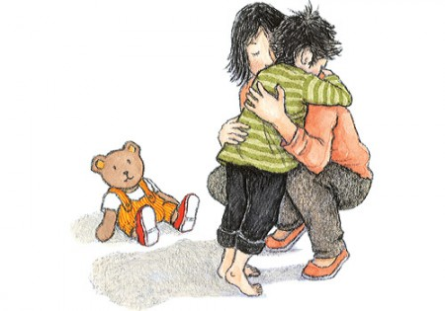Тревожные дети имеют склонность к вредным привычкам невротического характера (они грызут ногти, сосут пальцы, занимаются онанизмом). Манипуляция с собственным телом снижает у них эмоциональное напряжение, успокаивают.
Распознать тревожных детей помогает рисование. Их рисунки отличаются обилием штриховки, сильным нажимом, а также маленькими размерами изображений. Нередко такие дети «застревают» на деталях, особенно мелких. У тревожных детей серьезное, сдержанное выражение лица, опущенные глаза, на стуле такой ребенок сидит аккуратно, старается не делать лишних движений, не шуметь, предпочитает не обращать на себя внимание окружающих.
Итак, поведение тревожных детей отличается частыми проявлениями беспокойства и тревоги, такие дети живут в постоянном напряжении, все время ощущая угрозу, чувствуя, что в любой момент могут столкнуться с неудачами. Для практического психолога поведение ребенка, выражение им чувств – важный показатель в понимании внутреннего мира маленького человека, свидетельствующий о его психическом состоянии, благополучии, возможных перспективах развития. Информацию о степени эмоционального благополучия ребенка дает психологу эмоциональный фон. Эмоциональный фон может быть положительным или отрицательным.
Отрицательный фон ребенка характеризуется подавленностью, плохим настроением, растерянностью. Ребенок почти не улыбается или делает это заискивающе, голова и плечи опущены, выражение лица грустное или индифферентное. В таких случаях возникают проблемы в общении и установлении контакта. Ребенок часто плачет, легко обижается, иногда без видимой причины. Он много времени проводит один, ничем не интересуется. При обследовании такой ребенок подавлен, не инициативен, с трудом входит в контакт.
Одной из причин такого эмоционального состояния ребенка может быть проявление повышенного уровня тревожности. Среди причин, вызывающих детскую тревожность, на первом месте, по мнению Е. Савиной – это неправильное воспитание и неблагоприятные отношения ребенка с родителями, особенно с матерью. Так отвержение, неприятие матерью ребенка вызывает у него тревогу из-за невозможности удовлетворения потребности в любви, в ласке и защите. В этом случае возникает страх: ребенок ощущает условность материальной любви («Если я сделаю плохо, меня не будут любить»). Неудовлетворение потребности ребенка в любви будут побуждать его добиваться ее удовлетворении любыми способами.
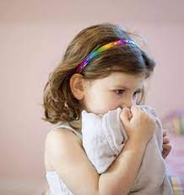Детская тревожность может быть следствием и симбиотических отношений ребенка с матерью, когда мать ощущает себя единым целым с ребенком, пытается оградить его от трудностей и неприятностей жизни. Она «привязывает» к себе, предохраняя от воображаемых, несуществующих опасностей. В результате ребенок испытывает беспокойство, когда остается без матери,
легко теряется, волнуется и боится. Вместо активности и самостоятельности развиваются пассивность и зависимость.
В тех случаях, когда воспитание основывается на завышенных требованиях, с которыми ребенок не в силах справиться или справляется с трудом, тревожность может вызываться боязнью не справиться, сделать не так, как нужно, нередко родители культируют «правильность» поведения: отношение к ребенку может включать в себя жесткий контроль, строгую систему норм и правил, отступление от которых влечет за собой порицание и наказание. В этих случаях тревожность ребенка может порождаться страхом отступление от норм и правил, устанавливаемых взрослыми («Если я буду делать не так, как сказала мама, она не будет меня любить», «Если поступаю не так, как надо, меня накажут»).
Тревожность ребенка может вызываться и особенностями взаимодействия воспитателя с ребенком, превалированием авторитарного стиля общения или непоследовательности требований и оценок. И в первом и во втором случаях ребенок находится в постоянном напряжении из-за страха не выполнить требования взрослых, не «угодить» им, приступить жесткие рамки.
Говоря о жестких рамках, мы имеем в виду ограничения, установленные педагогом. К ним относятся ограничения спонтанной активности в играх (в частности, в подвижных) в деятельности, на прогулках и т. д.; ограничение детской непосредственности на занятиях, например, отрывание детей («Нина Петровна, а у меня … Тихо! Я все вижу! Сама ко всем подойду!»); пресечение детской инициативы («положи сейчас же, я не говорила брать листочки в руки!», «Немедленно замолчи, я говорю!»). К ограничениям можно также отнести и прерывание эмоциональных проявлений детей. Так, если в процессе деятельности у ребенка возникают эмоции, их необходимо выплеснуть, чему может препятствовать авторитарный педагог («это кому там смешно, Петров?! Это я буду смеяться, когда на твои рисунки посмотрю», «А ты чего рыдаешь? Замучила всех своими слезами!»). Жесткие рамки, устанавливаемые авторитарным педагогом, нередко подразумевают и высокий темп занятия, что держит ребенка в постоянном напряжении в течение длительного времени и порождает страх не успеть или сделать неправильно.Дисциплинарные меры, применяемые таким педагогом, чаще всего сводятся к порицаниям, окрикам, отрицательным оценкам, наказаниям.
Непоследовательный воспитатель вызывает тревожность ребенка тем, что не дает ему возможности прогнозировать собственное поведение. Постоянная изменчивость требований воспитателя, зависимость его поведения от настроения, эмоциональная лабильность влекут за собой растерянность у ребенка, невозможность решить, как ему следует поступить в том или ином случае. Воспитателю также необходимо знать ситуации, которые могут вызвать детскую тревожность, прежде всего ситуацию непринятия со стороны сверстников; ребенок считает: в том, что его не любят, есть его вина, он плохой («любят хороших») заслужить любовь, ребенок будет стремиться с помощью положительных результатов, успехов в деятельности. Если это стремление не оправдается, то тревожность ребенка увеличивается.
Следующая ситуация – ситуация соперничества, конкуренции, особенно сильную тревожность она будет вызывать у детей, воспитание которых проходит в условиях гиперсоциализации.
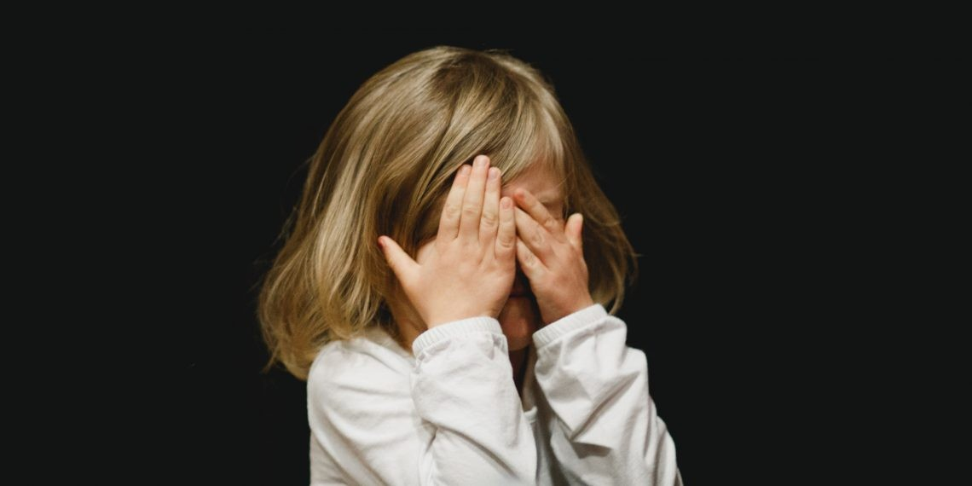В этом случае дети, попадая в ситуацию соперничества, будут стремиться быть первым, любой ценой достигнуть самых высоких результатов
В целом тревожность является проявлением неблагополучия личности. В ряде случаев она буквально взращивается в тревожно – мнительной психологической атмосфере семьи, в которой родители сами склонны к постоянным опасениям и беспокойству.

